مديرية التربية لولاية مستغانم متوســـــــطة: بن سليمان حمو- 5 جويلية السنة الدراسية: 2023-2024
المستوى: الرابعة متوسط التاريخ: الاثنين 04/03/2024 المدة: ساعة و نصف
الاختبار الثاني في مادة: العلوم الفيزيائية و التكنولوجيا
التمرين الأول: (6 نقاط)
نعلق كرة (A) كتلتها g10 بواسطة خيط (f) فتبقى في حالة توازن (الوثيقة 1).
A
A
B
الوثيقة 1 الوثيقة 2
- احسب شدة ثقل الكرة. علما أن قيمة الجاذبية الأرضية .g=10 N/Kg
- أكمل الجدول التالي محددا مميزات كل قوة من القوتين.
القوة | نقطة التأثير | الجهة | الحامل | الشدة
الثقل
توتر الخيط
- مثل على الوثيقة 1 القوى المطبقة على الكرة (s) باستعمال سلم الرسم N 1 cm0.1
- نشحن الكرية السابقة (A) و نعلقها بجانب كرية أخرى مشحونة (B) ، فتأخذان الوضع الممثل في (الوثيقة 2) بسبب التأثير المتبادل بينهما.
- اعط نص مبدأ الفعلين المتبادلين.
- انقل الشكل الممثل في الوثيقة 2 على ورقة الإجابة، و مثّل عليه الفعلين المتبادلين بين الكرتين.

التمرين الثاني: (6 نقاط)
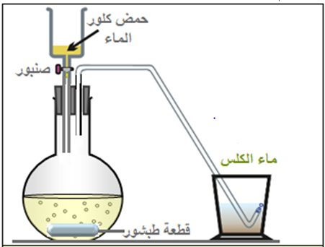
يعرف حمض كلور الماء (HCl)تجاريا بروح الملح. ويستعمل لإزالة الترسبات الكلسية التي تحدث في المجاري المائية. عند إضافة روح الملح إلى الكلس (كربونات الكالسيومCaCO₃) ينتج غازثاني أكسيد الكربون والماء ومحلول شاردي يحتوي على شوارد الكلور Cl⁻ وشوارد الكالسيوم Ca²⁺ (الوثيقة 3).
كربونات
الكالسيوم
الوثيقة 3
- كيف نكشف عن الأفراد الكيميائية في المحلول الناتج؟ أذكر اسمه.
- كيف يتم الكشف عن الغاز المنطلق في هذا التفاعل.
- أكتب معادلة التفاعل الحادث مبينا الحالة الفيزيائية.
- سم المبدأ المعتمد لموازنة المعادلات الكيميائية.
- أذكر بعض الاحتياطات الأمنية الواجب اتخاذها عند استعمال حمض كلور الماء.
الوضعية الإدماجية: (8نقاط)
في شبكة التغذية الكهربائية لإحدى المنازل لاحظت الأم أنها كلما تستعمل الغسالة تصدم كهربائيا عند لمس هيكلها المعدني، كما لاحظت ابنتها أنه عند استعمالها للغسالة و المكواة والمدفأة الكهربائية في آن واحد ينقطع التيار الكهربائي. الشكل -4- يمثل مخطط الشبكة الكهربائية لمطبخ البيت.
- على ضوء ما درست و بالاستعانة بالمخطط 4:
- فسر سبب شعور الأم بصدمة كهربائية عند استعمالها للغسالة، واقترح حلا لذلك.
- اعتمادا على دلالات الأجهزة‎ ‎في المخطط -4-، بين سبب انقطاع التيار الكهربائي.‏
- أعد رسم المخطط مع تصحيح الأخطاء والتعديلات و الإضافات التي تراها مناسبة.
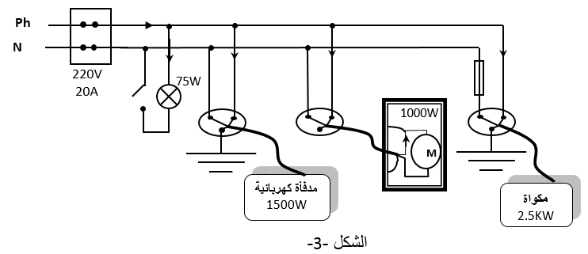
المخطط -4-

